Leonora Carrington. Metamorfosis hacia la autenticidad
Leonora Carrington. Metamorphosis towards authenticity
Leonora Carrington. Metamorphosis para a autenticidade

Eduardo de la Fuente Rocha
Universidad Autónoma Metropolitana, México
edelafuente83@yahoo.com.mx

Resumen
Este trabajo es continuación del artículo "Leonora Carrington. Frente a la desestructuración". En el presente escrito se aborda la estancia que tuvo la artista en el Sanatorio Santander. Se compara el evento psicótico de Leonora Carrington con el de Daniel Paul Schreber, ambos narrados por los propios sujetos que lo experimentaron. La finalidad de hacer dicha comparación es analizar las diferencias que hay entre el evento de Schreber y el de Leonora, para entender por qué ella sí logró salir y él no. Posteriormente, desde del apartado llamado México, se realizó un análisis psicológico de la artista a través de su obra y la evolución de la misma, donde muestra su proceso de individuación entre los años 1942 y 2011. Para revisar el análisis de su psiquismo se han tomado dos fuentes: la biográfica y la autobiográfica. A través de este análisis puede observarse la evolución psíquica que la artista logró, lo que permite un mejor entendimiento del legado que su trabajo dejó a la humanidad.
Palabras clave: sanatorio, Schreber, psicosis, psicología, Leonora Carrington.
Abstract
This work follows the article "Leonora Carrington, Facing the Destruction". The present paper approaches the subject about the stay that the artist had in the Santander Sanatorium. It compares the psychotic event of Leonora Carrington with the one of Daniel Paul Schreber, both narrated by the subjects who experienced it. The purpose of making the difference between both is to analyze the differences between them, to understand why she did manage to leave and he didn’t. Subsequently, from the section called Mexico, a psychological analysis of the artist was made through his work and the evolution of it, where she shows her process of individuation between the years 1942 and 2011. To do the analysis of her psyche we have two sources: the biographical and the autobiographical. Through this analysis the reader can be observe the psychic evolution that the artist achieved, allowing a better understanding of the legacy that her work leaves to the humanity.
Key words: Sanatorium, Schreber, psychosis, psychology, Leonora Carrington.
Resumo
Este trabalho é uma continuação do artigo "Leonora Carrington. De frente para a desintegração". Nesta carta, o estadia que teve o artista no sanatório Santander é abordada. Psicótico evento Leonora Carrington é comparada com a de Daniel Paul Schreber, tanto narrado pelos próprios sujeitos que experimentaram-lo. O propósito de fazer esta comparação é analisar as diferenças entre o evento e Leonora Schreber, para entender por que ela conseguiu sair e ele não o fez. Posteriormente, a partir da seção chamada México, uma análise psicológica do artista através de seu trabalho ea evolução do mesmo, o que mostra o processo de individuação entre 1942 e 2011. Para rever a análise de sua psique que tinha tomado duas fontes: o biográficos e autobiográficos. Através desta análise evolução psíquica pode ser visto que o artista conseguiu, permitindo uma melhor compreensão do legado que o seu trabalho deixou a humanidade.
Palavras-chave: sanatório, Schreber, psicose, psicologia, Leonora Carrington.
Fecha Recepción: Marzo 2017 Fecha Aceptación: Julio 2017
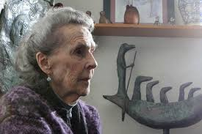
Figura 1. Foto: Archivo/El Universal.
Introducción
Acercarse al conocimiento psíquico de un personaje como Leonora Carrington no es sencillo, porque las facetas que presenta el desarrollo de su personalidad son múltiples. Observar a la niña que habitaba en la mansión gótica de Crookhey Hall ofrece una perspectiva que se va complementando con las experiencias vividas en su juventud y en su madurez. Preguntarse ¿cuál pudo ser el hilo conductor que orientó la búsqueda de sí misma para Leonora Carrington? conduce a analizar desde el punto de vista de la psicología analítica junguiana, por una parte, los elementos biográficos disponibles de la autora Elena Poniatowska, y por otra los datos autobiográficos, específicamente los referidos a la narración en La casa del miedo. Memorias de Abajo (1992), en donde relata su quiebre psicótico mostrando el laberinto de su mundo interno y el recorrido que efectuó hasta llegar al centro de sí misma. Después de este terrible evento, Leonora recuperó su expresión como mujer y como pintora en plenitud.
Es por ello que en este texto se reflexiona acerca de la constitución psíquica de Leonora. En este artículo se hace una comparación del brote psicótico de Leonora Carrington con el de Daniel Paul Schreber, descrito en Memorias de un enfermo de nervios (2008). Estos dos personajes tienen en común haber podido narrar su experiencia durante sus eventos psicóticos. El análisis tiene como fin dilucidar las diferencias entre ambos episodios y así entender la razón por la cual Leonora Carrington sí logró superar dicha etapa a diferencia de Schreber. Finalmente, en el último apartado se hace un análisis del contenido psicológico de la obra de la artista, a través de la evolución de sus trabajos durante los 69 años que estuvo viviendo en México, en los cuales quedó plasmada la búsqueda de su propia individuación.
El Sanatorio Santander
Tras el primer internamiento ineficaz en el sanatorio de monjas, Carrington fue llevada por medio de engaños al Sanatorio de Santander en el año de 1940. El director de la Imperial Chemical Industries (ICI por sus siglas en Inglés) con ayuda del médico Alberto N., hizo creer a Carrington que la llevarían hacia su libertad, a la playa de San Sebastián (Carrington, 2013 [1943], p.167), por lo que ella accedió sin reservas. Carrington a pesar de haber sido sedada con Luminal, dijo haber sido entregada al doctor Morales, en un estado casi mortuorio.
La experiencia vivida por Leonora en el Sanatorio Santander la dañó físicamente y la expuso a la posibilidad de fragmentarse psíquicamente, es decir, que se desestructurara mentalmente, psicotizándose. Sin embargo ella reaccionó. En lo más profundo de su ser; tenía un sentido de sí misma y un amor profundo a su esencia, por ello pudo enfrentar las agresiones de las que fue objeto.
… Estaba sola y desnuda con mi sábana y el sol… Aquí, en el solario me daba cuenta que manejaba el firmamento. Había descubierto qué era esencial para resolver el problema de mi Yo con relación al sol (Carrington, 2013 [1943], p. 190).
En su libro La casa del miedo. Memorias de abajo narra esta experiencia en el Hospital Santander (Carrington, 2013 [1943]). Para poder recordar los eventos acaecidos, pensaba en una luz que le permitía observar estos hechos en julio y agosto de ese fatídico año en Madrid. Durante esta época Carrington se miraba sensitivamente poderosa, se vivía como parte del exterior y sentía que el exterior era una parte suya. Creía que ella podía entender la totalidad de lo que estaba a su alrededor, convirtiendo sus percepciones en una capacidad extrasensorial para traducir el idioma universal de las cosas. Leonora se sentía dueña de la extraordinaria capacidad, única en el mundo, de presentir el incesante barullo de vibraciones que eran informaciones que sólo podían ser interpretadas por ella, lo cual se puede ver reflejado en sus palabras:
En esos momentos me adoraba a mí misma. Me adoraba a mí misma porque me veía completa: yo era todas las cosas, y todas las cosas eran en mí; gozaba viendo cómo ojos se convertían en sistemas solares iluminados con luz propia; mis movimientos, en una danza límpida y fiel; mis intestinos, que vibraban de acuerdo con la penosa digestión de Madrid, me satisfacían de igual manera. Por aquel entonces, Madrid cantaba Los ojos verdes, de un poema de García Lorca… (Carrington, 2013 [1943], p.169).
En este texto se aprecia en Leonora por una parte un estado de supremacía y casi megalómano su estómago que contenía a Madrid, era una trituradora cósmica y estaba colapsado. Su capacidad de asimilación de los sucesos se había saturado y derrumbado. Por otra parte, y a partir de este texto, es importante señalar el valor que le daba ella a los ojos asociados a sus posibles liberadores. Si ella era incapaz de digerir o enfrentar el autoritarismo, otros lo harían por ella:
Los ojos verdes habían sido siempre para mí los de mi hermano, y ahora eran los de Michael, los de Alberto y los de un joven de Buenos Aires a quien conocí en el tren de Barcelona a Madrid… Ojos verdes, ojos de mis hermanos que al fin me liberarían de mi padre (Carrington, 2013 [1943], p.169).
Los síntomas en Leonora mostraban su deseo de liberación de la realidad impositiva del padre. De igual forma los delirios omnipotentes de Leonora también expresaban el deseo de recuperar el poder real de su ser.
Creía que estaba siendo sometida a torturas purificadoras al fin de poder alcanzar el saber absoluto, momento a partir del cual podría vivir en "Abajo". El pabellón de este nombre era para mí la Tierra, el Mundo Real, el Paraíso, el Edén, Jerusalén. Don Luis y don Mariano eran Dios y Su Hijo. Pensaba que eran judíos; pensaba yo, una celta y aria sajona, soportaba estos sufrimientos para vengar a los judíos por las persecuciones a las que estaban sometidos. Más tarde, alcanzada la plena lucidez iría a "Abajo" en calidad de la tercera persona de la Trinidad. Creía que por acción del sol, era andrógina, la Luna, el Espíritu Santo, una gitana, una acróbata, Leonora Carrington y mujer. También estaba destinada a ser más adelante Isabel de Inglaterra. Era yo quien revelaba religiones y llevaba sobre los hombros la libertad y los pecados de la tierra y transformados en Saber, la Unión del Hombre y la Mujer con Dios y el Cosmos, todos iguales entre sí (Carrington, 2013 [1943], pp.190-191).
Durante la búsqueda de sí misma tuvo que separar la imagen de ella de la del padre. De niña se había definido como un potro. Ahora estaba retomando la dualidad masculino-femenina para iniciar la afirmación de su feminidad.
Tiempo más tarde Carrington dejó de menstruar por tres meses. Cuando el sangrado reapareció y bajo la consigna anterior, ella creyó que la sangre se había tornado en energía, siendo una energía que denominó total, con el contenido de la dualidad, femenino y masculino, microcósmico y macrocósmico. Su sangre se había convertido en un vino que era bebido por la luna y el sol (Carrington, 2013 [1943], p.169).
Durante las narraciones en Memorias de Abajo Leonora habla sobre la sensación continua de saberse observada. A pesar de encontrarse en un estado delirante, le era extraño el comportamiento de los hombres de ese lugar. Pronto en su estado de confusión creyó ver que entre ellos se encontraban:
El Príncipe de Mónaco y de la Pan América, don Antonio con su caja de cerillas con un trocito de excremento dentro (Carrington, 2013 [1943], p. 182); don Gonzalo "perseguido y torturado por el Arzobispo de Santander" (Carrington, 2013 [1943], p. 182) el Marqués da Silva, un personaje seco y decrépito por culpa de su adicción a la heroína, el cual había sido amigo íntimo de Alfonso XIII, y era también amigo de Franco. El Marqués tenía mucha influencia en Requeté, el partido carlista; era muy simpático, y chocheaba (Carrington, 2013 [1943], p.182).
El delirio de Leonora era sumamente persecutorio, los personajes que le perseguían eran varones y estaban comprometidos por su perseguidor principal Van Ghent. El hecho de haber sido recluida y sometida a diferentes tipos de torturas como ella los llamaba, reforzaban la idea megalómana sobre el poder atribuido a ella, pues en ese castigo el enemigo le señalaba como su igual.
Leonora continuamente estaba en un estado de angustia, pues no sólo sentía la impotencia de no poder acabar con la banda de Van Ghent, sino que su cuerpo era controlado por este a través de Don Luis —el psiquiatra que la atendía—. En un primer momento tuvo recelo por esta figura, aunque más tarde habría de aparecer un deseo de agradarle y conquistarle.
Leonora describe cómo se siente posesa por Don Luis, describiendo la forma en como éste se introduce en ella y va usurpando un espacio que sólo a ésta debería pertenecerle. Don Luis fue el confesor de Leonora, solo más tarde se convertiría en su guía. Para lograr cierta libertad dentro del sanatorio, Leonora tuvo que cumplir escrupulosas reglas para su alimentación, de esta manera elaboró un ritual para la hora de comida, a través de los alimentos que consumía y la forma en como lo hacía. Leonora creía que con este comportamiento podría ganar el apoyo de Don Luis, y simbólicamente el de un padre. Leonora en ese momento creía tener una misión que consistía en encontrar la solución a los obstáculos cósmicos que le impedían alcanzar un Saber absoluto, inclusive, deberá tratar de lograrlo aunque ello significara ser sometida a torturas purificadoras (Carrington, 2013 [1943], p.191). Desde su delirio, Carrington llevó sobre sus hombros la impureza de un mundo injusto. Para Leonora todo este proceso psicótico significó una etapa de angustia y obscuridad como lo muestran sus palabras:

Una nueva época empezó con el día más negro y terrible de mi vida. ¿Cómo puedo hablar ahora de esto, cuando me da miedo sólo pensarlo? Siento una angustia terrible, aunque no puedo seguir viviendo sola con ese recuerdo… Sé que una vez que lo haya escrito me habré liberado. Pero ¿podré expresar con meras palabras el horror de aquel día? (Carrington, 2013 [1943], p.186).
Leonora fue tratada por medio de Cardiazol, un químico inyectable que causaba un efecto similar al de un electrochoque; una droga austriaca de origen judío causante de violentos espasmos, epilépticos (Guiral, 2012). Carrington expresó dolor, sometimiento involuntario, su caída y derrota ante sus enemigos. La narración de estos eventos muestra la violencia que ejercieron sobre su cuerpo y su psique. Ella relató la impotencia, el terror y el descontrol de los movimientos de su cuerpo, que a pesar de todo esto era capaz de obedecerle. La violentísima intervención sobre su cuerpo le provocó convulsiones. Un cuerpo preso y observado por sus captores: José, Santos, Mercedes, Asegurado, Piadosa y el doctor Luis Morales.
Los ojos de don Luis me arrancaban el cerebro, y me fui hundiendo en un pozo… muy lejos… El fondo de ese pozo era la detención de mi mente, por toda la eternidad, en la esencia de la angustia absoluta. Con una convulsión de mi centro vital, salí a la superficie con tal rapidez que sentí vértigo. Vi otra vez los ojos espantosos y fijos, y aullé: « ¡No quiero… no quiero esa fuerza impura! Me gustaría liberaros; pero no puedo hacerlo, porque esta fuerza astronómica me destruirá si no os aplasto a todos… a todos… a todos. Debo destruiros junto con el mundo, porque está aumentando… aumentando; y el universo no es lo bastante grande para tal necesidad de destrucción. Estoy creciendo. Estoy creciendo… y tengo miedo; porque nada escapará a la destrucción». Y nuevamente me hundí en el pánico como si hubiese sido escuchada mi plegaria. ¿Tiene usted idea de cómo es el Gran Mal epiléptico? Pues una cosa así provoca el Cardiazol (Carrington, 2013 [1943], pp.187-188).
Don Luis Morales, para justificar la aplicación del medicamento a Leonora, argumentó que ésta estaba cursando un cuadro de esquizofrenia sintomática, señalando que el arte no canalizado producía enfermedades y para la artista había sido esa la afectación (Morales en Salmerón Cabañas, 2002, p.88). Sobre el lugar de internamiento dentro de Santander se inquiere en el texto La casa del miedo. Memorias de abajo que Leonora se encontraba en el pabellón de enfermos peligrosos, atada una cama y sometida. Durante esta primera etapa de su estancia en el sanatorio Leonora validaba el sentimiento de persecución por medio de su delirio.
Me confesé a mí misma que un ser lo bastante poderoso como para infligir tal tortura tenía que ser más fuerte que yo; admití la derrota, mía y del mundo que me rodeaba, sin esperanza de liberación… Podían hacer lo que quisieran conmigo: me mostré obediente como un buey (Carrington, 2013 [1943], pp.188- 189).
El Jueves 26 de agosto de 1943 Carrington describió un sueño que tuvo antes de haber sido expuesta al Cardiazol. En él describió las manifestaciones de su inconsciente. Los significados se fueron entrelazando al final de su relato. Leonora lo narra de esta forma:
El lugar parecía el Bois de Boulogne; yo estaba en lo alto de una pequeña loma rodeada de árboles; a cierta distancia, debajo de mí, en el camino, había una valla como las que había visto a menudo en la feria caballar; a mi lado había dos grandes caballos atados el uno al otro; yo esperaba impaciente a que saltaran la valla. Tras largas vacilaciones, saltaron y bajaron la ladera al galope. De repente se separó de ellos un pequeño caballo blanco; desaparecieron los dos caballos grandes y no quedó nada en el sendero salvo el potro, que cayó rodando hasta abajo donde quedó tendido de espaldas, moribundo. El potro blanco era yo. (Carrington, 2013 [1943], p.189).

Este sueño podría sugerir la presencia de Leonora representada en el potro blanco, que al haber sido sometida por fuerza cayo vencida y fue incapaz de valerse por sí misma para caminar o seguir adelante. Leonora fue sometida a la voluntad de los médicos, a la razón de la ciencia, en un mundo que le demandaba cordura. A través del sueño, Carrington había intuido su caída, provocada por el ataque del Cardiazol. Tendida de espaldas, Leonora en el hospital de Santander, como el potro del sueño yació sumida en un silencio atemorizante y aprisionador.
Un momento trascendental que ocurriría en pos del retorno a la realidad de Leonora fue el momento en que don Luis le instó a que realizara un esquema capaz de explicarle cómo había sido su viaje por la locura. Leonora no pudo realizarlo. Don Luis le ayudó. Éste comenzó a bocetar un plano, colocando una 'M' en el centro —como símbolo de Madrid—. Leonora al ver la letra reaccionó, en un destello de lucidez:
la M se refería a Mí y no al mundo; este asunto me incumbía a mí nada más, y si podía hacer el viaje otra vez, en el momento de llegar a Madrid alcanzaría el dominio sobre mí misma y restablecería la comunicación entre mi mente y mi Yo (Carrington, 2013 [1943], p.196).
A partir de este acontecimiento, don Luis consideró que Carrington podía abandonar el pabellón de locos peligrosos, Covadonga, y alojarse en Amachu, el edificio que se encontraba fuera de la verja del jardín. Leonora esperaba haber sido trasladada a Abajo, pero esto aún no sería posible. El medico pensó que no sería necesario suministrar más Cardiazol.
Más adelante —cuando ya su proceso de recuperación había avanzado— Leonora decidió adentrase en el lugar —Abajo— y se dirigió a la biblioteca. Encontró una habitación que llamó su atención de manera singular; este cuarto daba a otras dos piezas que Leonora, en su imaginación, designó como la luna —la habitación de la izquierda que, declaró como su habitación—, y la habitación que se encontraba a la derecha, se convirtió para ella en la habitación del sol, su lado andrógino (Carrington, 2013 [1943]). Unidas estas habitaciones le dieron a Leonora, una combinación de características y sentimientos de ambos sexos, el masculino y el femenino. De esta manera en su proceso de reintegración había logrado unir sus aspectos masculino y femenino dando prioridad a su feminidad, pero manteniendo rasgos masculinos para el futuro.
Después de estos hechos Leonora poco a poco fue recobrándose, pudiendo más tarde ser transferida al pabellón de Abajo. Con ello Carrington comenzó una mejora y le fueron concedidas ciertas libertades tales como: visitar la biblioteca, ocuparse de su propio cuarto e incluso tener salidas acompañada por el Dr. Morales (Guiral, 2012). Este doctor quería que Leonora retomara su afición a la lectura, creyendo que en estos momentos, la artista iba ya recuperando la cordura. Sin embargo aún era necesaria cierta supervisión, por lo que no se le permitió elegir sus lecturas, provocando en Carrington un nuevo ataque y recaída en el delirio y en la agresión, motivo por el cual fue sometida nuevamente a una dosis de Cardiazol.
Leonora se recobraría con mayor rapidez de esta intervención. En un estado cataléptico sería trasladada a su pabellón Abajo. Al despertar se encontró a Don Mariano junto a su cama, le escuchó decir que no volviera con sus padres. Esta afirmación fue para Leonora, la que le llevó a recobrar la cordura (Carrington, 2013 [1943], p.196). En este momento todos sus objetos volvieron a ser solo objetos, carentes de significados cósmicos. Los personajes nobles volvieron a ser sólo unos enfermos del sanatorio. Su mente se tornó cada vez más lúcida y volvió a tener el control de sí. La afirmación de Don Mariano cerró el proceso psicótico, separó psíquicamente y en forma definitiva la identidad y esencia de Leonora y la de su padre. Cada uno viviría una realidad y una naturaleza independiente.
Schreber y Leonora
En este punto conviene hacer un paréntesis para retomar la historia del caso de Daniel Paul Schreber y posteriormente comparar la psicosis que se presentó tanto en él como en Leonora Carrington, y a partir de las similitudes y diferencias tratar de entender ¿cuál fue la base de la liberación de Leonora, que a diferencia de Schreber pudo tener una vida funcional posterior por muchos años?
Cabe señalar que la información que se presenta a continuación sobre Schreber está tomada del caso analizado por Freud (1911) en su trabajo: Puntualizaciones psicoanalíticas sobre un caso de paranoia (Dementia paranoides) descrito autobiográficamente. Daniel Paul Schreber presentó una primera crisis hipocondriaca entre 1884 y 1885 en la que no había ningún tipo de delirio. En 1893 presentó una segunda crisis a través de los sueños. El primero, recurrente, en el que volvía a sufrir hipocondría. En el segundo sueño, hipnopómpico, se recreaba en la posibilidad de ser mujer en el momento del coito. A partir de ese sueño se desata en Daniel el proceso psicótico. Este hombre había sido sometido en su infancia al autoritarismo de su padre; él, a diferencia de Leonora había acatado tal sometimiento, quedando fundida su voluntad y su esencia en la voluntad de su padre.
El doctor Schreber —padre de Paul— era un médico popular en Europa conocido por sus aportaciones al desarrollo físico de un infante. A través de sus aparatos y ejercicios promovía la buena imagen y daba orientaciones para mejorar el funcionamiento corporal en los niños. El Doctor impuso su visión sobre Daniel Paul al igual que Harold Carrington pretendió hacerlo sobre Leonora. Se trata de dos infantes que dependieron de la visión particular e impositiva de un adulto. El que un infante pueda abstraerse de cumplir la voluntad de un padre autoritario es difícil, pues le generará angustia de quedándose el pequeño a la deriva. Ante tal amenaza, David Paul tomó una actitud sumisa y así se sintió protegido, en tanto que Leonora, se reveló. Sin embargo ambos continuaban dependiendo del padre para existir.
El juez Daniel Paul Schreber percibió a su padre tan perseguidor como percibió Leonora al suyo. En la edad adulta ambos llegaron a un momento en el que tenían que enfrentar en sus vidas un cambio difícil. Daniel, vinculado y sometido a la fuerza del padre, al contactar con este modelo para enfrentar su cambio, trajo con él el fantasma de la persecución. Cuando la angustia persecutoria fue demasiado agresiva, para calmarla desplazó esta persecución en el doctor Flechsig, encargado de atenderlo. Por su parte, como ya se vio, Leonora la desplazó en Van Ghent, el agente de su padre.
En ambos personajes se presentó un abuso sobre el cuerpo. En el caso de Schreber a través de los tratamientos corporales que le aplicaba el padre. En el caso de Leonora, queriendo el padre utilizar a su hija como instrumento para conseguir una satisfacción social personal sin tomar en consideración la voluntad y la naturaleza de ella.
En los delirios de Schreber, el doctor Flechsig deseaba abusar de él sexualmente. En el caso de Leonora, fue violada por oficiales Requetés en España. El amor de Schreber transformado en odio hacia su médico era una expresión de su pertenencia física y mental a su propio padre a quien necesitaba y odiaba. Lo mismo puede decirse en el caso de Leonora. Buscaba la figura de padre que la sostuviera y protegiera en la figura de hombres mayores a ella y al mismo tiempo declaraba su odio al padre. En la psicosis, Schreber, al delirar declaraba que tenía la obligación de redimir al mundo, lo mismo que Leonora en sus delirios.
Es posible hacer una analogía entre las actitudes y conductas psicóticas de Schreber y las de Leonora. En ambos casos puede observarse una ideación de exterminio; pensamientos de estar muertos; un aumento exacerbado de la sensibilidad; sensaciones de impotencia y soledad; carencia de poder, dificultad extrema para romper el lazo con el padre y lograr su autonomía; creencia en un ser superior que manipula y daña.
Tanto Leonora como Schreber tenían la percepción de que su cuerpo era un botín de guerra; la mente de los dos tendía intensamente a la desintegración; ambos presentan pérdida de control sobre sí y estados de enajenamiento; creen en poderes malignos y en la posibilidad de incidir en la mente de los demás; ambos son excéntricos. Por una parte se manifiesta una desconexión del cuerpo y por otra una extrema conexión por momentos en los que se observa una hipersexualidad; ambos tratan de erotizar al controlador para liberarse de la opresión; creen tener capacidades extrasensoriales y convergen en la universalidad con una visión cósmica creyendo que son los únicos que pueden salvar la situación; experimentan alucinaciones y manifestaciones megalómanas acordes con su visión psicótica del mundo.

Es posible argumentar que tanto Leonora como Schreber habían sido objeto de la manipulación de una figura autoritaria que no les había permitido tomar consciencia de su ser diferenciado del padre, siendo esta fusión diádica el elemento generador de su psicosis. Los síntomas que se muestran en uno y otro son similares. Cabe suponer que la escisión a la que llegan constituye una manera de tratar de separarse de la figura autoritaria que no los dejaba diferenciarse. La reacción generalizada ante la separación, les trajo como consecuencia en el momento de defender su esencia, la disolución de la unidad del sujeto.
A pesar de que ambos personajes fueron víctimas de la opresión de un autoritarismo invasivo, Leonora tenía el deseo consciente de ser ella misma, lo cual la mantuvo integrada en el último momento, a diferencia de Schreber que para sobrevivir se entregó totalmente a la fusión, convirtiéndose en la esposa de Dios, el Gran Padre.
Dos momentos son importantes en la superación del estado psicótico en Leonora: el primero, es el momento en el que se hace consciente de que existe un centro en ella, que es ella misma y que la diferencia de todo lo demás. Es el momento en que el Dr. Luis Morales coloca en el centro de la hoja una 'M' proponiéndole que reconstruya su viaje por la locura y ella reconoce a esa letra, como el centro de sí misma. El proceso de recuperación se inicia a partir de este momento y prácticamente los síntomas se diluyen cuando el padre del doctor Luis Morales le señala que, ella no volverá volver a ver a sus padres; este hecho marcó la disolución de la diada.
En el epílogo del relato Memorias de abajo (1992), Leonora escribe sobre su escape del manicomio. Durante un traslado, aprovechando una distracción de su cuidadora se fugó y se dirigió a la embajada de México en Portugal en busca de Renato Leduc, a quien había conocido en París. Protegida por Renato, pasó unos días en Portugal en espera de su salida hacia América. Para poder viajar y estar fuera de la influencia del padre, se casó con Renato Leduc. De esta forma pudo escapar del padre, quien ya había dado instrucciones para que fuese enviada a un sanatorio en Sudáfrica. Carrington partió de Lisboa rumbo a Nueva York. Tiempo después viajó a México. En este país viviría el resto de sus días.

México
El análisis psicológico de Leonora se realiza a continuación, tomando como base algunos de sus trabajos donde proyectaba en forma plástica su mundo interior. En 1942 llega Leonora a México cargando una gran añoranza por Inglaterra. En su pintura Green tea puede observarse cómo se sintió maniatada y encerrada en un círculo, habiendo quedado tras de ella los campos ingleses. Su libertad, adquirida a través del casamiento con Renato fue una nueva atadura. No congeniaba muy bien con su esposo. En este año se reencontró con Remedios Varo en la Ciudad de México. Esta pintora española fungiría en su vida como una guía para el reencuentro de ella misma con su femineidad.
Figura 2. Green tea (1942)
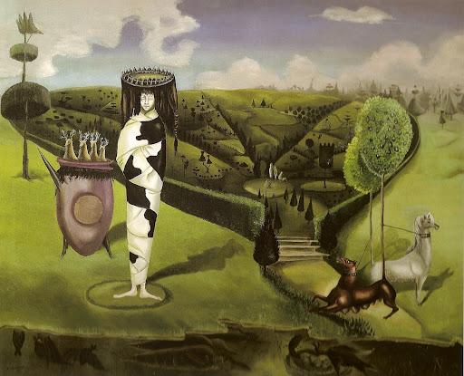
En 1943 Leonora se percibía a sí misma como una mujer enorme, en un espacio difícil de habitar. En ese mismo año se divorcia de Renato Leduc. En 1944 en la casa de José y Katy Horna, se conocen Leonora Carrington y Emerico Weisz. La familia de Leonora ahora está compuesta por sus amigos, quienes son refugiados e inmigrantes: Remedios Varo, Benjamín Peret, Kati y José Horna, Gunther Gerzso, Walter Gruen y Emerico Weisz, al que llamaban "Chiki".

En el año de 1945 Leonora continúa trabajando en la consolidación de su femineidad. Ello se puede observar en su obra The House Opposite (Fig. 3). En este cuadro Leonora hace un recorrido desde su infancia, donde muestra su deseo infantil de tener consigo a Tártaro —su caballo— para que la lleve a recorrer el universo, partiendo de sus temores e incertidumbres. De lo profundo del universo las fuerzas femeninas preparan una pócima para ser administrada a un personaje que yace aparentemente muerto. El proceso permite que el espíritu infantil se despierte y salga de su tristeza y abandono dirigiéndose a un nuevo mundo femenino, donde dos mujeres acompañadas de un gato invitan a la artista a penetrar en lo profundo de los misterios de la alquimia. Por ello en este cuadro se manifiestan la añoranza y la esperanza. Las aves ahora son gallinas, aves de corral que se asientan indicando el placer de lograr un lugar donde asentarse y desarrollarse. El padre ya no está representado en la pintura, sólo hay una silla vacía, señalando un lugar que nadie ocupa. Es tiempo de que la mujer se descubra a sí misma bajo un techo estelar, pues este no existe sobre ella. El crecimiento de Leonora ha devenido en mujer.
Figura 3. The House Opposite (1945).
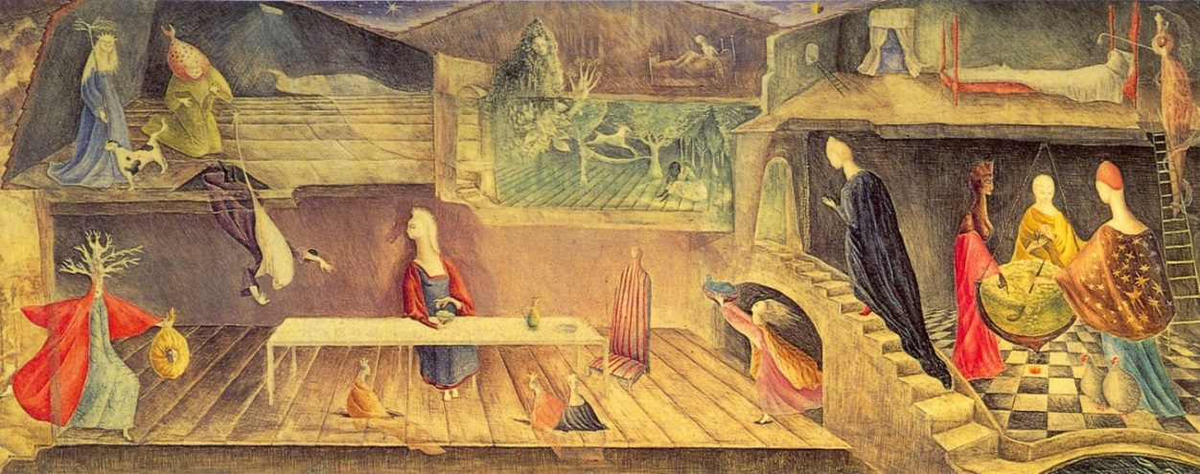
En 1946 Leonora se casa con Emerico Weisz, en ese mismo año nace su primer hijo al que le da el nombre de Harold Gabriel. El sueño alquímico de Leonora por el que en su juventud buscó la transformación de su padre se ha logrado. Ha nacido un nuevo Harold. En su pintura de 1946 titulada L'amor che move il sole e l'altre stelle, Leonora describe que ha llegado la luz; las mujeres se regocijan con esto. El cortejo avanza acompañado por las diversas formas de la femineidad. Caminan a través del bosque. Todos los personajes son testigos de la fertilidad. La prohibición de ser madre que un día expresara Leonora, quedó conjurada. El carro porta al nuevo ser que es el sol. El espíritu viviente del bosque, en forma de venado resguarda al cortejo y lleva sobre su lomo a la mujer que ha reverdecido. Ahora el amor que nace ilumina la tierra y el firmamento. Lo femenino se funde en una danza por la vida.
Figura 4. L'amor che move il sole e l'altre stelle (1946).
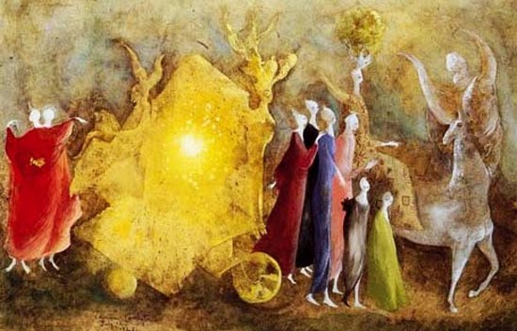
En 1947 nace Pablo, el segundo de sus hijos. En este año pinta Neighbourly Advice; en este cuadro se ve a una pequeña niña que trata de ascender a otro nivel de conciencia donde encontrará una barca para contemplar la danza femenina libre y plena. Curiosamente lleva en su mano izquierda una muñeca. Leonora habiendo salido de su casa en Londres y viviendo con Max Ernst, muchas veces construyó muñecas de trapo. En aquella época un hijo no tenía la fortaleza y consistencia de un ser real, solamente era un juguete. La negación de Leonora a ser madre que había declarado años antes, con esta labor creativa de construir muñecas empezaba inconscientemente a ser cuestionada. Ahora, al realizar éste cuadro Leonora se prepara para la llegada de Pablo —su segundo hijo real— lo cual consolida su deseo de ser madre.

Figura 5. Neighbourly Advice (1947).
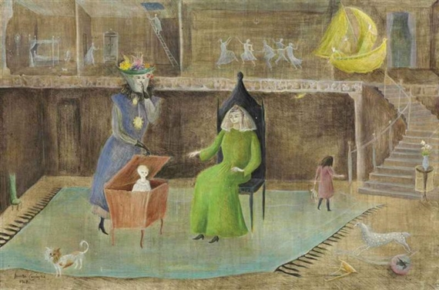
La niña que vivía en Londres cuya infancia e imaginación salieron volando por la ventana, buscando un sueño se muestra en la parte superior izquierda del cuadro. En la planta baja Leonora yaciente muestra a su hijo Pablo saliendo del cesto mientras una vecina la aconseja. La ropa de la vecina muestra que se trata de una mujer que ha llegado de viaje, de tierras lejanas. El sombrero muestra aves simbolizando ideas que han producido vida. Las formas de mujer en este cuadro representan madurez, renacimiento y alianza entre mujeres. Tal vez en relación a ese consejo pudiera darse el hecho de que al año siguiente Maurie —la madre de Leonora— llega a visitarla, a conocer a sus nietos (Poniatowska, 2011, p.390) y encuentra en su hija una imagen armónica de la maternidad. Ya en 1947 los pensamientos de Leonora buscaban reencontrar sus raíces en Inglaterra.
En la pintura Crookhey Hall Carrington plasmó su añoranza y su nostalgia por la casa familiar e historias que en ella habitaban; los recuerdos y los sueños emergen junto con los fantasmas que salen por las ventanas. Tal vez Leonora se pregunta si aún estarán ahí. El cuadro muestra el camino a casa, que marca un regreso en el reencuentro con las figuras del pasado. Ahora está acompañada por un hombre. Ella ha sufrido una metamorfosis pues es al mismo tiempo hiena y mujer. De la mano izquierda del hombre surge una rama que se bifurca en dos; ahora madre de dos hijos.
Figura 6. Crookhey Hall (1947).
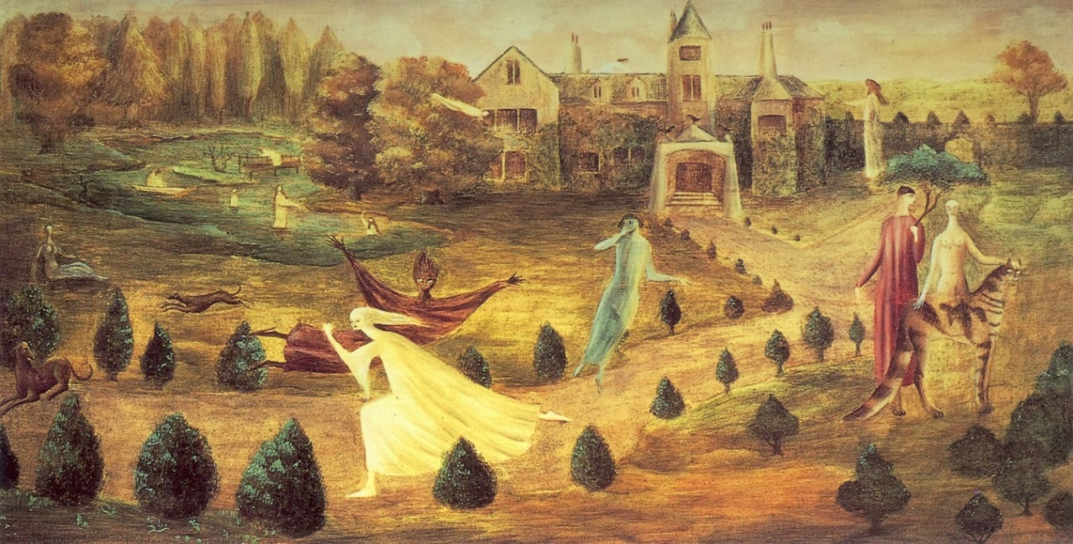
El encuentro en 1948 con su madre va paralelo a la elaboración del cuadro Night nursery everything, en él observamos que La Dama Oval aparece grandiosa como una madre valiosa que puede ser aceptada por Leonora. La pintora queda representada en la mujer de tres tiempos: una niña pequeña que mira desde una hamaca la escena; una mujer mayor coronada y sedente que observa con sabiduría la escena; y una mujer joven que se presenta con los brazos abiertos para dar la bienvenida a la representación de lo femenino, así como de lo materno. En el mundo cotidiano es una artista comprometida con el crecimiento de sus dos hijos. A partir de este momento su interés profundo se dirigió a lograr su acercamiento al mundo místico para encontrar su esencia, acompañándose de las manifestaciones temporales del arquetipo de La gran madre (Jung, 2002).

Figura 7. Night nursery everything (1948).
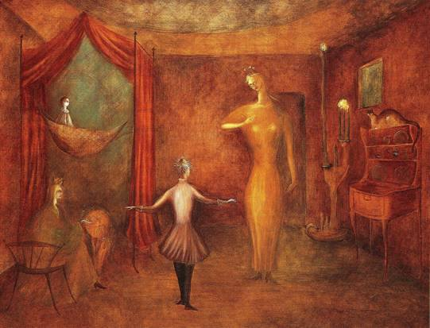
A Leonora le gustaba tener imágenes de la Reina de Inglaterra, añoraba volver a su país, pudiendo ver en este deseo una proyección de su anhelo de viajar hacia el centro de sí misma. Ello puede verse en su obra Peacocks of Chen (Fig. 8) de 1971, donde la belleza de la creación emana del centro y la obra plástica constituye un Mandala. Los animales están más cercanos al centro, atentos al llamado del dios; los hombres, en planos posteriores, justo en la parte superior aparecen como figuras borrosas.

Figura 8. Peacocks of Chen (1971).
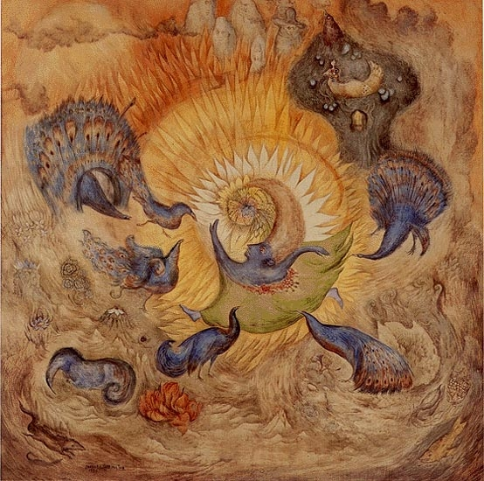
Los trabajos de Carrington continúan apuntalados por la alquimia que transforma los elementos cotidianos convirtiéndolos en alimentos psíquicos. En su pintura de 1975 La cocina aromática de la abuela Moorhead se realiza un proceso de espiritualización dentro de un círculo mágico.
Figura 9. La cocina aromática de la abuela Moorhead (1975).
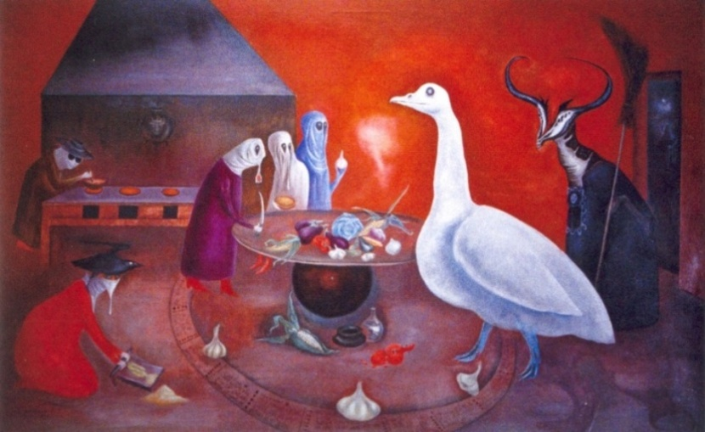

El trabajo de la pintora continuó en la indagación de sí misma expresado en sus obras. En su trabajo Torre de Nagas de 1991 plantea el viaje de retorno hacia el origen. En él se muestra una fuente misteriosa que emerge sobre la oscuridad. El pasado y el presente se encuentran para ir hacia el futuro. En esta etapa Leonora aprende a navegar en un mar iluminado por las fuerzas de la naturaleza; animales que la miran y la acompañan sostienen una luz sobre sus cabezas. La barca está iluminada, en ella ya no aparece un huevo —promesa— como en el cuadro de La Giganta, sino que ha nacido un ser que se mantiene iluminado. También en el paisaje está la fuerza de la tierra con sus volcanes en erupción.
Figura 10. Torre de Nagas (1991).
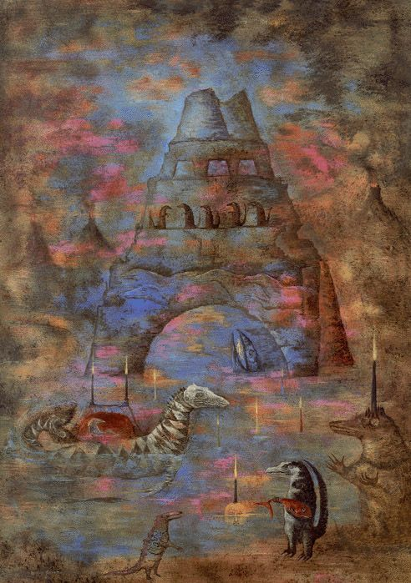

La figura central es una construcción que emerge de las aguas y está habitado por animales semihumanos que se dirigen hacia el pasado, mientras que uno de ellos camina hacia el futuro. La barca la forma el hueco del cuerpo de un animal fantástico en el que viaja otro más pequeño. Ambos presentan diferentes características animales que se van integrando. El animal-barco tiene patas de anfibio lo que le permite estar en el agua y en la tierra. Es la barca que transporta a sus pasajeros entre dos mundos. Es el barquero que va y viene del mundo inconsciente del agua al mundo concreto y consciente de la tierra. El viaje hacia la trascendencia de la artista está en marcha.
Conclusiones. El hilo conductor
A través de este texto se ha descrito la evolución del proceso psicológico de la artista. Cada una de las obras realizadas sirvió de sustento a la elaboración de las siguientes. Analizar una obra representa por una parte reconocer el avance psicológico y plástico que tuvo el autor en ese momento pero por otra, esta obra va mostrando la síntesis de un proceso anterior. Si bien se han descrito los cambios y logros psíquicos en las diferentes etapas de la vida de Leonora a través de algunas de sus obras elaboradas en los distintos años de su vida, el análisis de las mismas conduce al reconocimiento de un estilo y un sentido de vida. Para concluir este análisis se ha retomado la última obra de la artista pues en ella puede reconocerse el sentido final de toda su búsqueda psicológica.
En el año 2000 Leonora Carrington plasmó precisamente en una obra escultórica de bronce el sentido del viaje cósmico con su escultura en bronce Cocodrilo o La Barca del cocodrilo, la cual tiene ocho metros y medio de largo. Dicha obra representa a una barca que transporta a cinco críos acompañada al final por un barquero. Con este trabajo, Leonora se transforma metafóricamente en el medio para que los viajeros puedan transitar entre dos mundos: el mundo concreto y el mundo abstracto; el mundo cotidiano y el mundo mítico; el mundo temporal y el mundo trascendente.
Los ojos del cocodrilo-barca, están representados con círculos concéntricos y su vista se dirige de la periferia al centro, mostrando que su mirada sabe reconocer los lugares por donde fue evolucionando su propia fuerza. La escultura en su conjunto integra los arquetipos de la madre, del trickster y del héroe que realiza el viaje mítico en busca de su origen. Acompañada del barquero puede cruzar del mundo de los vivos al mundo de los muertos.
Con esta pieza la artista sintetizó el sentido de su vida. Recordemos que Leonora Carrington comenzó identificándose con el caballo y con la hiena; el primero: como el instinto que la puede transportar de un sitio a otro; la segunda: el animal capaz de destrozar y devorar lo que haga falta para conseguir su objetivo. Su metamorfosis la llevó a transformarse en un cocodrilo, rey o reina en la tierra y en las aguas, conservando de la hiena la voracidad. Su lengua bífida de serpiente otorga la palabra que destruye y purifica, crea o aniquila, pudo permitirle a la autora mostrarse dueña de ella misma. El cocodrilo es en realidad la fuerza espiritual de Leonora, su dragón "Relacionado con animales acuáticos como las serpientes y los lagartos" (Huxley, 1989, p. 9). Es la fuerza de su Self que apoya a cada uno de los espectadores para contactar con su fuerza interior y subirse a la barca que le conduzca al sentido de su propia vida. En sus narraciones señaló que entendía el idioma de los animales y la palabra de estos la acompañaron a su camino de realización.
Figura 11. Cocodrilo o La Barca del cocodrilo (2000).
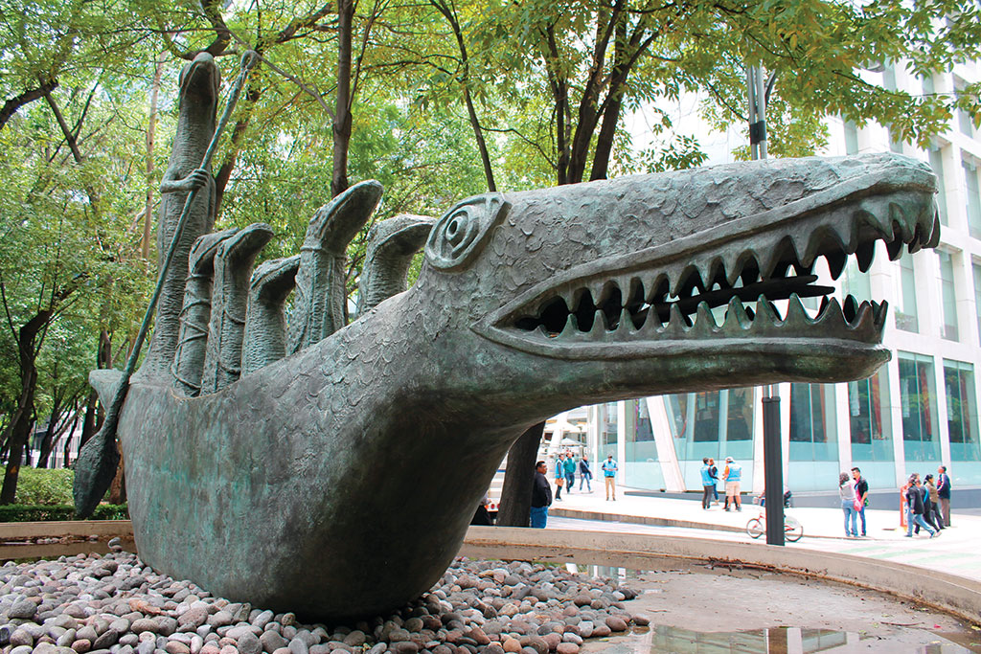
El hilo conductor que orientó la búsqueda de Leonora Carrington y que la sostuvo en los momentos más difíciles de su vida fue su auténtico deseo de ser. A partir de esta esencia que logró recuperar superando la desintegración psíquica, pudo constituirse como mujer, como pareja y como madre. Ello le dio reconocimiento más pleno de sí. A partir de esta transformación el camino del laberinto que le permitió encontrarse a sí misma fue el de la alquimia a través de su magia, rituales y mitos. Todos estos pasos resumidos en uno, en el deseo de ser. La autenticidad nos puede transportar al mundo de los mitos, al mundo de la magia y al mundo de lo trascendente, sabiendo que siempre hay una fuerza en nosotros que empuja a la barca hacia adelante mientras ésta nos sostiene.
Leonora Carrington murió el 25 de mayo de 2011, a los 94 años de edad.

Bibliografía
Carrington, L. (1992). La casa del miedo. Memorias de abajo. México: Siglo XXI editores.
Freud, S. (1980). Puntualizaciones psicoanalíticas sobre un caso de paranoia (Dementia paranoides) descrito autobiográficamente, 1911. Obras completas, 12. Buenos Aires: Amorrortu.
Huxley, F. (1989). El dragón: naturaleza del espíritu, espíritu de la naturaleza. Madrid, España: Debate.
Jung, Carl (2002) Los arquetipos y lo inconsciente colectivo. Madrid: Trotta.
Poniatowska, E. (2011). Leonora. España: Seix Barral.
Schreber, D. P., Alcalde, R., Calasso, R., Canetti, E., & Freud, S. (2008). Memorias de un enfermo de nervios. Madrid: Sexto Piso.

